Gâteau moelleux au chocolat et à la cerise
Ingrédients :
300 g de sucre
400 g de farine
6 œufs
160 g de chocolat noir
160 g de chocolat blanc
12 cuillères à soupe de crème fraiche – la crème fraiche remplace le beurre
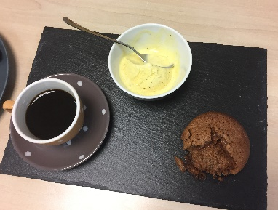
400 g de cerise dénoyautées
2 sachet de levure chimique
Sucre vanillé (facultatif)

Préparation :
Préchauffez le four à 180° (thermostat 6)
Faire fondre les chocolats et la crème fraiche
Séparez les jaunes des blancs d’œufs
Mélangez les jaunes d’œufs avec le sucre jusqu’à ce que le mélange blanchisse
Montez les blancs en neige
Ajoutez la farine au mélange sucre-jaunes d’œufs
Ajoutez les blancs d’œufs, monté en neige à la préparation. Mélangez délicatement.
Ajoutez le mélange chocolat s et crème puis la levure.
Ajoutez les cerises. Bien mélanger.
Versez dans un moule a manqué ou dans des moules à muffins
Mettez la préparation au four pendant 30 mn
Servez froid
Bon appétit
Vous pouvez servir ce gâteau avec une boule de glace à la vanille ou de la crème anglaise…

